Конспект логопедического занятия для обучающихся 1 класса с ЗПР, ФФН.
Еремина Елизавета Сергеевна, бакалавр профиля подготовки «Логопедия» Института специального образования и комплексной реабилитации «Московский городской педагогический университет»
(Москва, Россия)

Тема: «Дифференциация звуков и букв «б» и «д» в слогах, словах и предложениях»

Дифференциация звуков и букв Б - Д

Цели: дифференцировать буквы «б» и «д» на письме.
- образовательные:
  - уточнить и сравнить кинетически сходные буквы «б» и «д» путем выработки четкой зрительно-моторной координации;
  - формирование умения различать буквы «б» и «д» в слогах, словах;
- коррекционно-развивающие:
  - развитие мыслительной деятельности, зрительного и слухового внимания, памяти, способности к переключению;
  - развитие фонематического слуха, сложных форм фонематического анализа и синтеза;
Оборудование:
индивидуальные листы с заданиями, магнитные карточки с картинками, доска.

План и ход занятия

Ход занятия:
1.Организационный момент:
- Скажите, какое сегодня число?
- А какой весенний месяц наступил? – апрель
- Какой это по счету месяц в году? - 4
- Скажите, а названия каких весенних месяцев начинается с одинакового звука? – март, май
2. Сообщение темы занятия в форме проблемной ситуации.
- Ребята, к нам в гости пришли из леса 2 существа. Отгадайте загадки и тогда узнаете, кто же это к нам пожаловал…
Я по дереву стучу,
Червячка добыть хочу. (Дятел) На доску крепится картинка с дятлом.

– Какой первый звук в этом слове?

- Уточнение его артикуляции – согласный, звонкий, преграда – кончик языка упирается в десны верхних резцов (Д – десны).

В сосне дупло, в дупле тепло.
А кто в дупле, живет в тепле? (Белка) На доску крепится картинка с белочкой.

– Какой первый звук в этом слове?

Уточнение артикуляции – согласный, звонкий, преграда – сомкнутые губы (Б – губы).

- Итак, совершенно верно, у нас в гостях белка и дятел.
Они пришли нам помочь, скажите, какая первая буква в слове Белка?
Какая первая буква в слове Дятел?
Ответ: Б и Д

- Как вы думаете, эти буквы похожи?
Как вы думаете, какая тема нашего занятия?

- Давайте уточним, какие буквы мы сегодня будем различать на письме?
Ученик: мы будем различать буквы б и д.
- Посмотрите внимательно на буквы. Какой одинаковый элемент в них есть?
Ученик: овал
- А какими элементами они отличаются?
Ученик: у буквы б «хвостик» направлен вверх, а у буквы д «петелька»-вниз.
- На индивидуальных листах выполнение задания 1.
(Задание на индивидуальных листах)

- Положите карандаши на стол, давайте мы попробуем в воздухе написать буквы еще раз. Б – петелька наверх, д – петелька вниз. Хорошо.
- Выполните следующее задание 2 на ваших листах. Нужно обвести букву б в квадрат, а букву д в треугольник. Выполнили – обменялись листами с соседом, проверили друг друга.
- Давайте повторим, у буквы б хвостик куда направлен?
А у буквы д петелька где пишется?
Правильно, у буквы б хвостик тянется высоко-высоко, почти в неБо, а у д петелька пишется вниз, будто совсем близко к Дороге.

Посмотрите на своих листах следующее задание 3 – перед вами восемь овалов. Я сейчас вам буду говорить букву, а вам нужно правильно дописать петельку вниз или хвостик наверх.
б д б б д б д д

- Физминутка:
Когда я называю слово с буквой б – вы поднимаете руки вверх, а когда услышите в слове д – опускаете вниз, а если в слове встречаются и буква б, и буква д, то хлопаете в ладоши.
Слова: обувь, дорога, ботинок, босоножки, длинный, большой, подоконник, борода, блюдце, радость, доброта, бокс, диктант, будильник.

- Я вам на парту положила листы с гласными звуками, посмотрите, что рядом с ними стоит?
Стрелочка, правильно. Если стрелочка смотрит вверх, то это какая буква там должна стоять? А если вниз?
Сейчас по цепочке, смотрим – куда направлена стрелочка, и произносим слог вместе – согласную и гласную.

- А теперь посмотрите на доску. На доске 2 картинок со словами: банка, рубашка, бочка, яблоко, радуга, дом, дорога
- Прочитайте слова первого столбика. Какая одинаковая буква во всех словах: б или д?
Ученик: буква б
- Прочитайте слова второго столбика. Какая одинаковая буква во всех словах: б или д?
Ученик: буква д.
- В своих листах найдите задание 5 с этими словами и допишите буквы б и д. Обменяйтесь листами с соседями, проверьте друг друга.
- Давайте еще раз повторим, скажи (..) какие мы сегодня повторяем буквы, как они пишутся? Что общего у букв б и д? А чем они отличаются?
- Посмотрите в своих листах последнее задание, нужно вставить букву и переписать предложение. Давайте вспомним правило. Предложение пишется с большой буквы и в конце ставится точка.
- Итог занятия: Что мы делали сегодня на занятии? Какие буквы мы различали?
Приложение 1
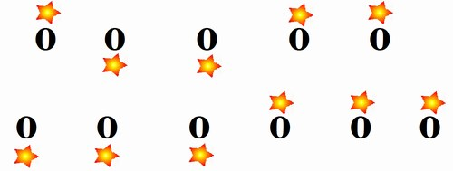

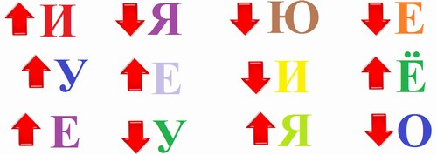
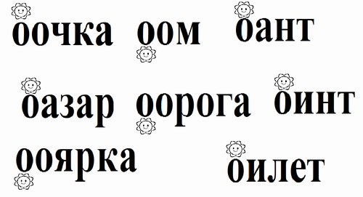
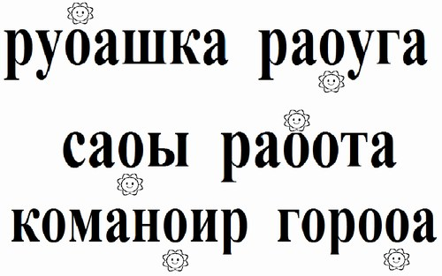

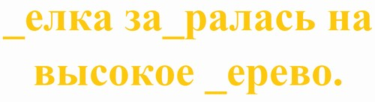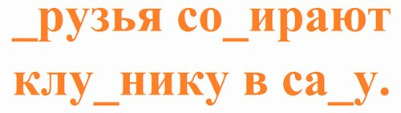
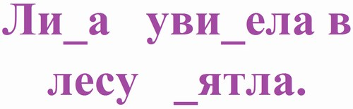

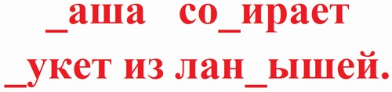

- Напиши прописную букву б шесть раз, а прописную букву д – пять раз.

________________________________________________________________________________________________

- Найди и обведи букву б в квадрат, а букву д в треугольник.
б з д р у д о а д з б г в б а о д а б у б д о в д р у д о а д з б г в б з д а б у б д о б д э з д в б о з е у д б р э з б в б д о б д
- Допиши буквы б и д.
о о о о о о о о

- Допиши буквы б или д в словах.

оанка оом
руоашка оорога
оочка раоуга
яолоко
- Спишите предложение, вставляя пропущенные буквы б и д в слова.
_елка за_ралась на высокое _ерево.

_рузья со_ирают клу_нику в са_у.

__________________________________________

_аша и _оря плывут на ло_ке.

__________________________________________

